Przetwarzanie Rozproszone

Koncepcja projektu

Skład zespołu:  
Przytarski Paweł 160612  
Pitas Jan 160805  
Dominikus Noah Preugszas 160752

Gra będzie nosiła nazwę PONG (lub PAPER BREAKOUT). Jest to modyfikacja oryginalnej wersji gry, polegająca na odbijaniu piłki między maksymalnie czterema graczami, aż zostanie tylko jeden. Każdy z graczy posiada 3 życia, jeśli piłka wypadnie za paletkę gracza traci on jedno życie. Jeśli gracz utraci wszystkie życia, jego paletka znika i pojawia się ściana. Gra się kończy, kiedy zostanie już tylko jedna paletka na polu gry.  
Każdy gracz może poruszać tylko swoją paletką w lewo/prawu lub góra/dół, w zależności od jej pozycji. Możliwe będą dwie dodatkowe akcje:  
 - wystrzelenie śmiercionośnej czerwonej piłki, która odbiera graczowi jedno życie  
 - stworzenie ochronnej tarczy wokół paletki, która chroni gracza przez 5 sekund  
Każda z tych umiejętności może być aktywowana tylko co jakiś czas.

Większość logiki, takiej jak fizyka, sprawdzenie możliwości wykonania akcji itp. będą obliczanie po stronie serwera. Po stronie klienta będzie renderowana tylko grafika. Potrzebne dane będą transportowane poprzez sieć za pomocą socketów. Każdy socket będzie miał przydzielony osobny wątek, a sekcje krytyczne będą obejmować silnik gry.

//Poniżej znajdują się przykłady szaty graficznej. Na razie paletki są tylko w jednym kolorze, gdyż nie //wiem, czy pomysł zostanie przyjęty.

Link do pobrania: [Koncepcja Graficzna](https://1drv.ms/f/s!An2rD77kq23ehhMZb4LHImy1JRrq)

Własności: Grafiki paletki mają rozmiar 300x100 pikseli (mogę je pomniejszyć jeśli trzeba). Grafika nie odzwierciedla rzeczywisty hitbox.

Logo 1:

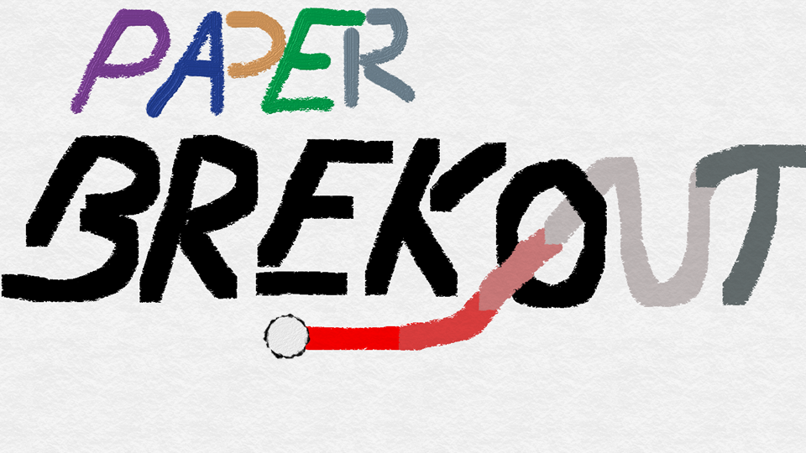

Logo 2:



Paletka (animowana lub nie). Różowe tło jest dla Alpha blending’u. Jest to sześć klatek, animacja jest dostępna na dysku do którego link jest podany wyżej. Niestety grafiki są w zw. metodą, którą stosowałem dosyć nieostre (mogę to zmienić, jeśli pomysł przypadnie wam do gustu).

pomysł przypadnie wam do gustu)ieostre. ego link jest podany wyżejseliną wizjąjmować silnik gry.ieć za pomocą socketów. pomysł przypadnie wam do gustu)ieostre. ego link jest podany wyżejseliną wizjąjmować silnik gry.ieć za pomocą socketów. pomysł przypadnie wam do gustu)ieostre. ego link jest podany wyżejseliną wizjąjmować silnik gry.ieć za pomocą socketów.



Oryginalne paletki (niewyrównywane, bez usuniętego tła)



pomysł przypadnie wam do gustu)ieostre. ego link jest podany wyżejseliną wizjąjmować silnik gry.ieć za pomocą socketów.